学校召开思想政治工作暨精神文明创建推进会

[2017-06-12]   发布单位：办公室   阅读次数：4937

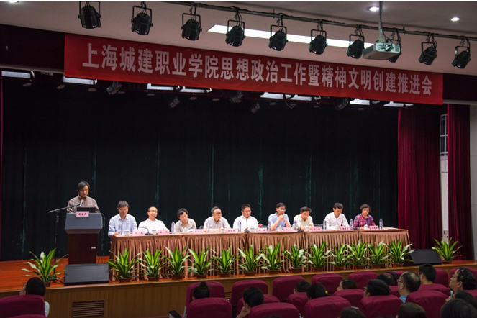

6月9日下午，学校召开思想政治工作暨精神文明创建推进会。会议的主要任务是贯彻落实全国和上海高校思想政治工作会议精神，围绕“立德树人”的根本任务，部署当前和今后一个时期的思想政治工作，进一步统一思想，改革创新，共同开创学校思想政治工作的新局面，进一步推进精神文明创建工作，为建设富有城建特色的高水平应用技术型高职学院提供强大动力和根本保障。

党委书记褚敏，院长叶银忠，副书记杨光辉、何光，副院长范文毅、郭洪涛、淦爱品、李进、杨秀方出席会议。全体中层干部、党（总）支部书记、两课教师、专业负责人、辅导员、分团委书记以上团干部共300人参加会议。会议由何光同志主持。

杨光辉同志传达了全国和上海高校思想政治工作会议的精神要义，从制定背景、制定过程、主要内容等方面，对我校《关于加强和改进新形势下思想政治工作的实施意见》和《市级文明单位创建规划（2017-2018年）》两个文件进行了解读。

旅游管理学院院长樊辛、团委负责人汪鹤、“两课”教研负责人逯改、上海育才奖获得者周培元4位同志分别做了题为《用情用心，精心培育现代服务产业急需的优秀高职人才》、《强化品牌效应，打造品牌团队，助力校园文化可持续发展》、《深化思政课的教学改革，共建思政育人的大课堂》、《立德树人、关爱学生》的交流发言。

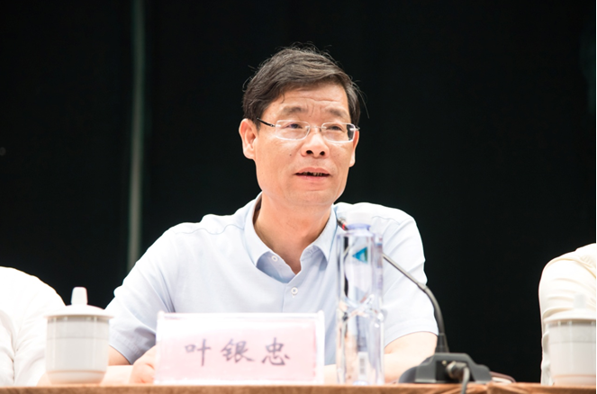

叶银忠同志在讲话中指出，虽然到岗时间不长，但经过近期的调研，对学校事业发展充满信心。尤其是学校成功获评上海高校课程思政教育教学改革项目重点培育学校令人振奋，一方面说明了学校基础工作扎实，另一方面也说明了干部教师拥有丰沛的正能量。叶银忠强调，深化教育教学改革对于贯彻落实思政工作会议精神具有重大意义。他指出，一是要牢牢把握学校教育教学改革的正确方向，始终坚持社会主义办学方向，培养中国特色社会主义事业合格建设者和可靠接班人。要以全面提高人才培养能力来带动各方面的工作。二是要围绕落实立德树人根本任务探索和规划路径，进一步明晰办学定位，形成我校人才培养特色，积极主动对接国家城市发展战略，适应上海建设现代化国际大都市对高素质人才的要求。要在职业教育体系建设、专业建设布局、产教融合机制、人才培养模式等方面进行更加积极的探索和实践，以提高办学水平更好地完成立德树人的根本任务。三是要不断完善机制，充分调动和凝聚我校教育教学改革的力量，不断提高教师队伍思想政治素质和教育学术水平，把教育教学改革推向深入，用实际行动回答好“培养什么样的人、如何培养人、为谁培养人”这个根本问题。

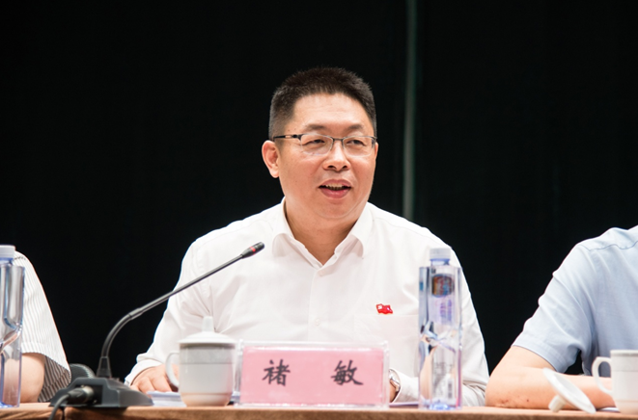

褚敏同志总结和回顾了我校思想政治工作和精神文明建设工作的阶段性成果，深刻分析了当前面临的形势。褚敏指出，当前我校思想政治工作的主要任务是把牢立德树人的中心环节，实现全员育人、全过程育人、全方位育人，做到人人都有育人的责任，时时都有育人的意识、处处都有育人的元素、课课都有育人的任务、事事都有育人的要求。要用精神文明创建工作来落实思政工作会议的要求，统一协调推进。一是要统一思想、深刻认识加强和改进思想政治工作，是培养社会主义事业合格建设者和可靠接班人的根本要求、是应对当前激烈的意识形态斗争的必然要求、是服务上海经济社会发展的现实需要、是推动我校融合发展的客观需要。二是明确主要任务，按照学院部署用好课堂教学主渠道、抓好思政工作主力军、把握意识形态主导权、守牢思想文化主阵地、坚定党的领导主心骨、用好精神文明创建主载体。三是明确工作要求，把我校立德树人工作提高到新水平。

褚敏强调了三点要求，一是要学深悟透，重点在“悟”字上下功夫，要深刻领悟、及时醒悟、提高觉悟；二是要确保工作落地生根，重点在“根”字上下功夫，要把握根本、筑牢根基、抓住根源；三是要改革创新，重点在“创”字上下功夫，要做到众创、做好争创、达到开创，形成大思政格局，开创学校思政和精神文明工作新局面。